Grupa V „Motylki” (12.04.2021r – 16.04.2021r)

Dzień dobry kochane dzieci, witamy również Waszych Rodziców. Rozpoczynamy kolejny tydzień naszych wspólnych zabaw.

Temat dnia: „Na planecie Chustolandia” 12.04.2021 (poniedziałek)

Przed nami kolejny dzień aktywności językowej i ruchowo-zdrowotnej. Drodzy Rodzice dzisiejszego dnia proponujemy dzieciom zabawy w krainie Chustolandii. Prosimy was o udostępnienie dziecku chustki lub apaszki do zabaw. Proponujemy, również zabawę z kolorami: rodzic będzie wymieniał dziecku nazwy kolorów, a zadaniem dziecka jest podanie przedmiotu, rośliny lub zwierząt w tych kolorach. Dziś dla przedszkolaków w kilku krokach przygotowałyśmy wprowadzenie litery "j". Prosimy o przeczytanie dziecku poleceń i informacji do poszczególnych zadań . Zachęćcie Państwo dzieci do wykonania kart pracy i zabaw ruchowo-gimnastycznych

1.Oglądanie chustek, omawianie ich cech.
Dziecko dostaje od rodzica chustkę lub apaszkę w dowolnym /dostępnym kolorze. Ogląda ja, dotyka nią twarzy – z otwartymi, a potem z zamkniętymi oczami. Podrzuca ją i łapię. Potem określa cechy chustek (jakie one są): delikatne, lekkie.....
2. Zabawa „Jesteśmy na planecie Chustolandia”.
Rodzic mówi, że istnieje planeta, na której mieszkańcy noszą chustki na różnych częściach ciała. Ta planeta nazywa się Chustolandia. Dzieci mieszkające na tej planecie noszą chustki na różnych częściach ciała.
Zadaniem przedszkolaka będzie noszenie chustki na części ciała wskazanej przez rodzica.
3. Zabawa z kolorami
Rodzic wymienia dziecku nazwy kolorów, a zadaniem dziecka jest podanie przedmiotu, rośliny lub zwierząt w tym kolorze.
Żółty, jak…? (np. fasola w strąku, jaskier, słonko, dojrzała gruszka..)
Pomarańczowy, jak…? (np. dynia, pomarańcza, mandarynka..)
Niebieski, jak…? (np. woda, niebo, niezapominajki..)

4. Zabawy i ćwiczenia z litera J
Rodzic prosi dziecko o:
- Podzielcie wyraz jajko na sylaby i głoski. Na jaką głoskę zaczyna się wyraz jajko?
- Podajcie przykłady słów rozpoczynających się głoską j (np. jodła, jabłko, jaskry, jastrząb, jeleń…), mających ją w środku (np. wakacje, kojot, fajka, Majka, …) i na końcu (np. olej, klej…).
- Obejrzyjcie budowę schematu wyrazu farba (białe kartoniki - głoski). Z ilu głosek składa się słowo jajko ?
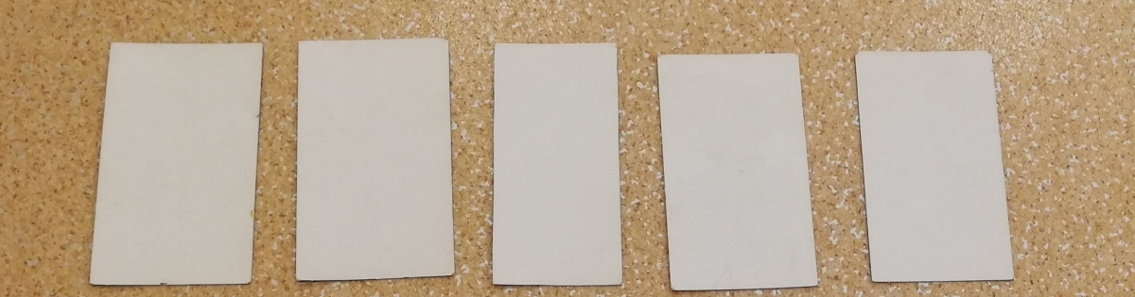
- Określcie rodzaje głosek (czy jest spółgłoską – cegiełka niebieska czy samogłoską – cegiełka czerwona).
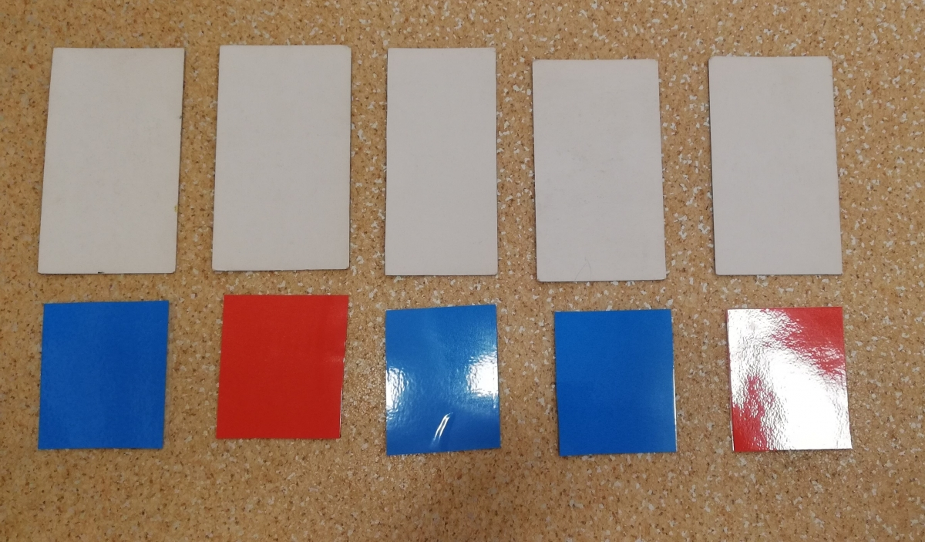

- Obejrzyjcie małą i wielką, drukowaną i pisaną literę j, J.

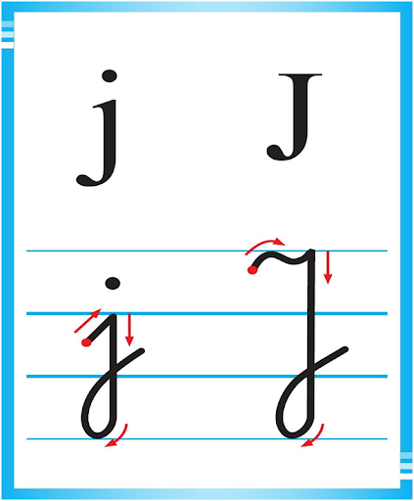
- Przyjrzyjcie się, jak wygląda litera „j”. Co Wam przypomina lub do czego jest podobna?
- Cegiełki białe zastępujemy literami.
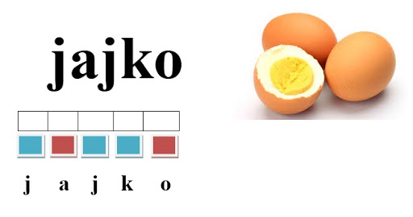
5. Pisanie litery j, J.
Rodzic prosi dziecko o:
- Nakreślcie litery j w powietrzu
- Ćwiczenie pisania litery j na kaszy lub mące
6. Zabawa na ruchowo - słuchowa „ Coś na J”.
Dziecko stoi swobodnie, rodzic mówi słowo, jeśli jest w nim ukryte „J” dziecko podskakuje.
7. Załącznik 1. Karta pracy
- Nazwij obrazki. Podziel ich nazwy na głoski. Narysuj pod każdym obrazkiem tyle okienek , ile głosek jest w jego nazwie. Przeczytaj sylaby. Połącz liniami rymujące się wyrazy.
- Pisz po śladzie litery „j”, a następnie samodzielnie.
8. Zabawa ruchowa „Kosmonauta”
Rodzic mówi, że gdy ktoś chce zostać kosmonautą, to musi być bardzo sprawny fizycznie: silny, zwinny, wysportowany. Dlatego chce dzisiaj zobaczyć, czy dziecko potrafi (a na pewno potrafią) wykonać różne ćwiczenia.
− Zaczynamy!
− Połóżcie się na plecach.
− Połóżcie się na boku i pomachajcie dłonią innemu dziecku.
− Połóżcie się na brzuchu i uderzajcie stopami o siebie
− Połóżcie się na brzuchu i wydłużcie swoje ręce i nogi.
− A teraz usiądźcie i szeroko rozstawcie nogi.
− Pochylcie się do przodu i spróbujcie obiema dłońmi dotknąć palców stóp.
− W siadzie, obiema rękami bębnijcie w klatkę piersiową.
− Zamknijcie oczy i palcem wskazującym znajdźcie czubek swego nosa.
− A teraz klęknijcie na trawie.
− Spróbujcie zaokrąglić swoje plecy.
− Dotknijcie jedną ręką trawy, a palcem wskazującym drugiej ręki wskażcie niebo.
− Podnieście kolano, aby nie dotykało do trawy.
− Teraz stańcie na obu nogach.
− Wyciągnijcie obie ręce w kierunku nieba.
− Wyprostujcie obie nogi i spróbujcie dotknąć dłońmi stopy.
− Opukajcie delikatnie czubkami palców boki swoich stóp.
− Zrobiliście wszystko wspaniale. Każdy z was zdał test na kosmonautę.

Opracowanie: Bożena Janicka
Jagoda Błaszczak

Załącznik 1
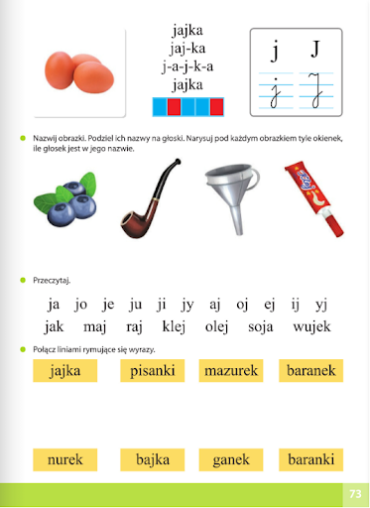
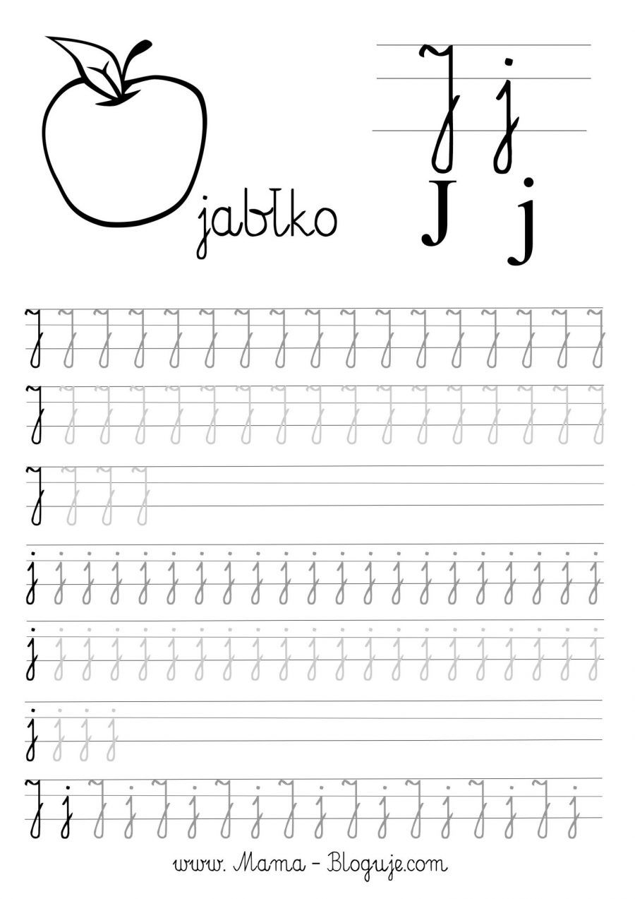
Temat dnia: „W przestrzeni kosmicznej” 13.04.2021 (wtorek)
Drodzy Rodzice dzisiejszego dnia prosimy o przeczytanie dziecku opowiadania Schima Schimmela Dzieci Ziemi – pamiętajcie (w tłumaczeniu Eleonory Karpuk) oraz rozmowę na temat jego treści. Prosimy o wyjaśnienie dziecku słowa: kosmos, planety, przestrzeń między-planetarna, rakieta, sputnik, UFO, pojazd kosmiczny. Zachęćcie dzieci do wykonanie kart pracy oraz ćwiczeń i zabaw gimnastycznych. Czekamy na zdjęcia prac plastycznych przedstawiających naszą planetę.

1. Wyjaśnienie pojęć.
Rodzic wyjaśnia dziecku znaczenie słów: kosmos, planety, przestrzeń między-planetarna, rakieta, sputnik, UFO, pojazd kosmiczny.

Proponujemy skorzystać : http://www.minikosmonauta.waw.pl/
https://egaga.pl/dziecko-pyta-kosmos/

2. Karta pracy, cz. 3, s.70.
•Posłuchajcie nazw planet.
•Powiedzcie, jak nazywa się pierwsza, druga, trzecia... ósma planeta, licząc od Słońca.

3. Słuchanie opowiadania Schima Schimmela Dzieci Ziemi – pamiętajcie (w tłumaczeniu Eleonory Karpuk).

Gdzieś w najgłębszej aksamitnej czerni wszechświata krąży cudownie błękitny świat. Z daleka wygląda on jak prześliczna, niebiesko-biała, zamglona marmurowa kula. Ale im bardziej się zbliżamy, tym więcej widzimy kolorów – czerwienie, brązy, żółcie i wszystkie odcienie zieleni. Jest wiele światów unoszących się w przestrzeni, ale ten świat jest szczególny. To nie jest zwykły świat. Są bowiem na nim zwierzęta. Miliardy zwierząt. Więcej zwierząt niż wszystkich gwiazd, które mrugają z nocnego nieba. A wszystkie owe zwierzęta są dziećmi tego świata. Ponieważ ten świat jest ich Matką. My zaś nazywamy go Matką Ziemią. Zwierzęta nie są same na Matce Ziemi. Żyją tu również ludzie. Miliardy ludzi. Jest ich więcej niż gwiazd, które mrugają z nocnego nieba.
A wszystkie owe zwierzęta są dziećmi tego świata.
Ponieważ ten świat jest ich Matką. My zaś nazywamy go Matką Ziemią.
Zwierzęta nie są same na Matce Ziemi. Żyją tu również ludzie. Miliardy ludzi. Jest ich więcej niż gwiazd, które mrugają z nocnego nieba. Oni także są dziećmi Matki Ziemi. Tak więc zwierzęta i ludzie, i Matka Ziemia – to jedna wielka rodzina. I bawią się tu delfiny. I śpiewają ptaki. I tańczą gazele. I żyją ludzie.
W najgłębszej aksamitnej czerni wszechświata krąży rodzina Matki Ziemi. I zwierzęta pamiętają. One pamiętają Matkę Ziemię z czasów, zanim pojawili się na niej ludzie. Pamiętają czas, gdy lasy były gęste, bujne i zielone. Gdy oceany i rzeki, i jeziora były przejrzyste i krystalicznie czyste. Gdy niebo było jasne i tak błękitne.
Zwierzęta pamiętają też chwile, kiedy ujrzały pierwszych ludzi.
Na początku zaledwie kilku. Ale potem coraz więcej i więcej, aż ludzie rozeszli się po całej Matce Ziemi.
Mimo to nadal zwierząt było więcej niż ludzi. I ludzie dzielili się Matką Ziemią ze zwierzętami. Jeszcze pamiętali, że zwierzęta są ich siostrami i braćmi.
Jeszcze pamiętali, że stanowią cząstkę jednej wielkiej rodziny. I zwierzęta, i ludzie – to oczy i uszy, i serce Matki Ziemi. Więc kiedy bawiły się delfiny, bawiła się Matka Ziemia. Kiedy śpiewały ptaki, Matka Ziemia śpiewała. Kiedy tańczyły gazele, Matka Ziemia tańczyła. A kiedy ludzie kochali, kochała i Matka Ziemia.
Mijały lata, rodzili się ludzie. Coraz więcej i więcej, i więcej. Aż wreszcie ludzi było więcej niż zwierząt. I ludzie zapomnieli. Zapomnieli dzielić się ze zwierzętami ziemią i wodą, i niebem Matki Ziemi. Zapomnieli, że zwierzęta to ich siostry i bracia. Zapomnieli, że wszyscy są cząstką jednej wielkiej rodziny Matki Ziemi. Ludzie zapomnieli. Ale zwierzęta pamiętały. Wiedziały, że kiedyś będą musiały ludziom o tym przypomnieć.
I teraz każdego dnia nasze siostry i bracia przypominają. Bo kiedy bawią się delfiny, ludzie pamiętają. Kiedy śpiewają ptaki, także pamiętają. Kiedy tańczą gazele, także pamiętają. A kiedy ludzie będą pamiętać, będą też kochać.

4. Rozmowa na temat opowiadania.
Rodzic pyta dziecko na temat:
•Wyglądu Ziemi, jej mieszkańców, ich postępów
5. Karta pracy, cz. 3, s. 70.
• Oglądanie obrazka przedstawiającego Układ Słoneczny.
• Wyjaśnianie pojęcia Układ Słoneczny - Układ Słoneczny to Słońce i osiem krążących wokół niego planet.
• Słuchanie nazw poszczególnych planet, nazywanie: tej, na której żyjemy (Ziemia), największej (Jowisz), najmniejszej (Merkury), znajdującej się najbliżej Ziemi (Wenus),.

6. Zabawa orientacyjno-porządkowa „Start rakiety”.
Potrzebne przybory: miska lub dowolny instrument dostępny w domu.
Rodzic odlicza: 10, 9, 8, 7, 6, 5, 4, 3, 2, 1, 0. Podczas odliczania dziecko rytmicznie klaszcze w dłonie z narastającą prędkością, następnie, na wysokości brzucha, rysują spiralę (maszyny zaczynają pracować), wydając dźwięk: Bzz (rakieta startuje). Sstaaart – rytmicznie uderzają dłońmi o uda, rakieta wystartowała – wyskakują w górę, wymachują ramionami do góry, wydają okrzyk: Hurra! Lot rakiety – dzieci poruszają się po pokoju przy dźwiękach wystukiwanych na misce, przerwa w graniu oznacza lądowanie
7. Karta pracy, cz. 3, nr 71.
• Odwzorujcie rysunki rakiety i ufoludka.
• Rysujcie po śladzie, nie odrywając kredki od kartki

8. Ćwiczenia gimnastyczne – metodą zadaniową.

Potrzebne materiały: Piłka

• Marsz po kole z piłką.
• Toczenie piłki do partnera (w parach).
• Podawanie piłki bokiem.
Dziecko siedzi z wyprostowanymi nogami, w rozkroku, tyłem do partnera, w odległości około 0,5 m. Jedna osoba trzyma w dłoniach piłkę. Dziecko i partner jednocześnie wykonują skręt tułowia (jedno osoba w prawo, druga – w lewo) z przekazaniem piłki partnerowi. Następnie wykonują skręt tułowia w przeciwną stronę, z ponownym przekazaniem piłki.
• Podawanie piłki do siebie.
Dziecko stoi naprzeciwko partnera i rzucają piłkę do siebie.
• Rzucanie piłki w górę i jej łapanie.
Dziecko stoi z piłką w dłoniach. Rzuca piłki w górę i stara się ją złapać. Ćwiczenie można wykonać również w siadzie.
• Rzucanie piłki z odbiciem o podłogę.
Dziecko stoi przodem do partnera, w odległości około 2 m. Jedna osoba trzyma w dłoniach piłkę. Zawodnicy rzucają piłkę do siebie tak, aby przed złapaniem przez partnera piłka odbiła się od podłogi.
• Rzucanie piłki i jej łapanie
.Dziecko chodzi po pokoju z piłką w dłoniach. Podrzuca piłkę w górę i stara się ją złapać w dłonie.
• Kozłowanie.
Dziecko stoi, trzymając w dłoniach piłkę. Chodzą po pokoju, kozłuje piłkę oburącz. Odmiany: kozłowanie piłki jedną ręką, kozłowanie piłki: raz prawą ręką, raz – lewą.

9. Wykonywanie pracy przedstawiającej naszą planetę.
Potrzebne materiały: Kolorowe gazety, nożyczki, bibuła, flamastry, klej.
• Wycinanie z kolorowych gazet elementów wybranych przez dzieci.
• Przyklejanie ich na jasnozielonych kartkach w kształcie koła.
• Uzupełnianie szczegółów flamastrami i kolorową bibułą.
• Wspólne oglądanie powstałych prac; zachęcanie do wypowiedzi na temat swojej pracy.

10. Zabawa konstrukcyjna „Stacja kosmiczne”.
Budowanie wymyślonych przez dzieci stacji kosmicznych z różnorodnych klocków; wymyślanie im nazw. Dzielenie tych nazw na głoski i na sylaby.

Opracowanie: Bożena Janicka
Jagoda Błaszczak

Temat dnia: Przybysze z kosmosu. – 14.04.2021 (środa)

Drodzy Rodzice dzisiaj proponujemy spotkanie z „ufoludkami”. Na początek przeczytajcie dziecku rymowankę „Spotkanie z ufoludkiem” i porozmawiajcie nt. „Czy w kosmosie można spotkać żywe istoty?” Następnie pobawcie się z dzieckiem w mowę kosmitów- ćwiczenia artykulacyjne. Zachęcamy także do wspólnych zabaw w formie opowieści ruchowej „Wyprawa na nieznaną planetę”. Ponadto proponujemy karty pracy, układanie imion ufoludków z liter znajdujących się pod obrazkami oraz pracę plastyczną „Nasze rakiety”. Zachęćcie również dziecko do ilustracji ruchowej piosenki „Ufoludki”.

1. „Spotkanie z ufoludkiem” – słuchanie rymowanki recytowanej przez Rodzica, ilustrowanej sylwetą ufoludka.
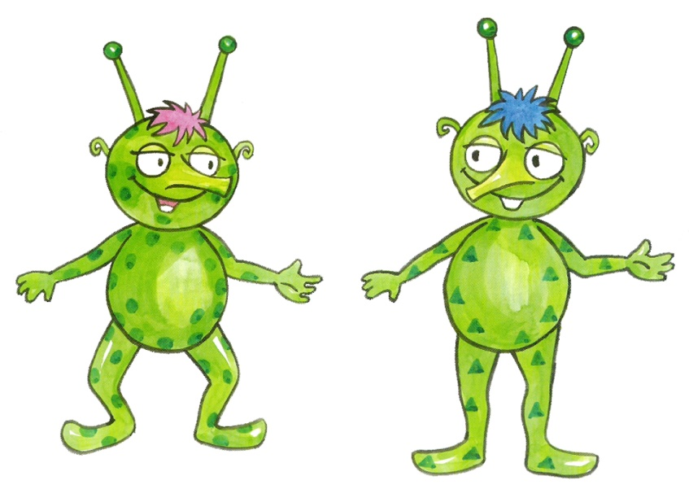

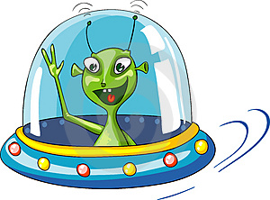

Rymowanka:

Jestem Ufuś piegowaty,
mam ubranko w srebrne łaty,
a na głowie czułki dwa,
skaczę lekko: hopsa, sa.
Mieszkam sobie we wszechświecie,
podróżuję w swej rakiecie.
Przyjaciela zdobyć chciałem,
więc na Ziemię przyleciałem.
Zaprzyjaźnić chcę się z wami,
choć jesteście jeszcze mali.
Złego nic mi nie zrobicie?
Czy bać muszę się o życie?
Chętnie z wami porozmawiam.
Przyjacielski ukłon składam.
Ziemia piękną jest planetą,
choć od mojej tak daleką.
Poznać wasze chcę zwyczaje
i pozwiedzać różne kraje.

2. Rozmowa z dziećmi na temat: Czy w kosmosie można spotkać żywe istoty?
- Wyjaśnienie pojęcia ufoludek.
- Zachęcenie do wypowiadania się na temat wyglądu przybyszów z innych planet.

3. Karty pracy, cz. 3, s.72.
- Pokolorujcie pola na wskazane kolory.

4. „Mowa kosmitów” - ćwiczenia artykulacyjne.
- Dzieci powtarzają za Rodzicem grupy sylab, np.: zu, że, żo, ża, ży, żi, sza, szo, sze, szy, szu, szi, cza, czo, cze, czy, czu, czi...
- Tworzenie nazw mieszkańców poszczególnych planet przez analogię, np. Ziemia – Ziemianie, Mars – Marsjanie…

5. Ułóż imiona ufoludków z liter znajdujących się pod obrazkami. Czy pamiętacie od jakiej litery zaczynamy imiona?

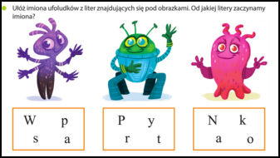

6. „Wyprawa na nieznaną planetę” - opowieść ruchowa przy muzyce.
Nagranie spokojnej melodii.
Dzieci naśladują czynności, które pokazuje i o których opowiada Rodzic.

Pewnego dnia dzieci postanowiły wybrać się w podróż, w poszukiwaniu nowej planety. Założyły skafandry kosmiczne, weszły po schodkach do rakiety, zapięły pasy bezpieczeństwa i wystartowały w nieznaną podróż. Leciały, leciały, omijały napotkane rakiety i statki kosmiczne, machały rękami do pilotujących je kosmonautów, aż wylądowały na niezwykłej planecie. Wysiadły z rakiety. Przeskakiwały z nogi na nogę po kamieniach, następnie przepłynęły przez czerwoną rzekę, czołgały się przez zarośla, aż w końcu stanęły na górze. Tam zobaczyły ogromną liczbę kolorowych motyli. Tak jak one zaczęły latać, machając rączkami jak skrzydełkami. Niestety, to je bardzo zmęczyło. Ocierały pot z czoła. Postanowiły chwilę odpocząć. Położyły się na piasku i zasnęły, cichutko pochrapując. Kiedy otworzyły oczy i mocno się przeciągnęły, aby rozprostować kości, okazało się, że znajdują się przy swoich rakietach. Wsiadły do nich, wchodząc po schodkach, i ruszyły w powrotną drogę, bo na Ziemi czuły się najlepiej.

7. „Nasze rakiety” – praca plastyczna.
Wykonanie wymyślonych przez dzieci rakiet z wykorzystaniem plastikowych
butelek po napojach (różnej wielkości), folii samoprzylepnej, papieru kolorowego i innych dostępnych materiałów.

8. „Ufoludki” – ilustracja ruchowa do piosenki wg pomysłów dzieci.
https://www.youtube.com/watch?v=Jtm4_sbUaDI

Opracowanie: Bożena Janicka
Jagoda Błaszczak

Temat dnia: „Kiedy jest dzień, a kiedy noc?”– 15.04.2021 (czwartek)

Drodzy Rodzice dzisiejszy dzień zaczynamy zabawą „W języku kosmitów” a następnie proponujemy ćwiczenia matematyczne do których prosimy aby dzieci wcześniej narysowały
i wycięły sylwety kosmonautów wg poniższego opisu. Prosimy również o przeczytanie dziecku wiersza „Halo, tu mówi Ziemia” oraz w miarę możliwości porozmawianie na temat „Jak powstaje dzień i noc”- potrzebna będzie piłka, globus jeśli jest w domu, latarka lub lampka. Obejrzyjcie wspólnie z dzieckiem zdjęcia Księżyca w różnych fazach. Proponujemy również karty pracy oraz zabawy ruchowe „Tańczące promienie”, „Mój dzień”- pokazywanka w podskokach, improwizację ruchową do utworu „Piosenka o dniu i nocy”.
Dla chętnych proponujemy filmy edukacyjne – linki poniżej.

1. „W języku kosmitów” - zabawa rozwijająca wyobraźnię i inwencję twórczą.
Wymyślanie przez dziecko języka, którym porozumiewają się przybysze z innych planet. Prezentowanie go rodzicom, rodzeństwu.

2. „Kosmonauci” - ćwiczenia matematyczne.
Sylwety kosmonautów przygotowane wcześniej przez dzieci wg poniższego opisu.

• Układanie przez dziecko sylwet kosmonautów zgodnie z opisem Rodzica: pierwszy ma - niebieskie szelki, drugi– z listków pasek wielki, trzeci – żółte okulary, czwarty – buty nie do pary, piąty – kieszeń całkiem sporą, szósty – torebkę czerwoną, siódmy – czarne rękawiczki, ósmy – dwa małe króliczki, dziewiąty – nos zakrzywiony, a dziesiąty jest zielony.

• Omawianie przez dziecko wyglądu kosmonautów, o których pyta Rodzic., np. Jak wygląda czwarty (piąty, dziesiąty…) kosmonauta?

• Podawanie przez dziecko, który z kolei jest kosmonauta opisywany przez Rodzica, np. Który kosmonauta ma żółte okulary (trzeci) ….

3. Karta pracy, cz. 3, s.73.
- Policzcie obrazki każdego rodzaju.

- Zaznaczcie ich liczbę według wzoru.

4. „Tańczące promienie” - zabawa ruchowa przy dowolnej muzyce.
Paski żółtej bibuły, tasiemki, obręcze (mogą być ułożone np. ze skakanki, sznurka lub wg możliwości), nagranie dowolnej muzyki.

Dzieci poruszają się swobodnie po pokoju, bawiąc się paskami żółtej bibuły. Podczas przerwy w muzyce układają paski jak promienie słońca wokół obręczy ułożonych na dywanie. Ponowne dźwięki muzyki są sygnałem do poruszania się.

5. Słuchanie wiersza „Halo, tu mówi Ziemia”.
Dzień dobry, dzieci! Jestem Ziemia, – Dobranoc! – wołam.
wielka, okrągła jak balonik. – Dzień dobry! – wołam,
Z tej strony – Słońce mnie opromienia, to znaczy zrobiłam obrót dokoła.
a z tamtej – nocy cień przesłonił. A oprócz tego wciąż, bez końca,
Gdy jedna strona jest oświetlona, muszę się kręcić wokół Słońca.
to zaciemniona jest druga strona. Nigdyście jeszcze nie widzieli
Wy zajadacie pierwsze śniadanie, takiej olbrzymiej karuzeli!
a spać się kładą Amerykanie. Bo trzeba mi całego roku,
Właśnie! ażeby Słońce obiec wokół.
Bo ja się kręcę w krąg, jak bardzo duży bąk.

Zapoznanie z wierszem:
- Uświadamianie dzieciom, że Ziemia jest kulą składającą się z dwóch półkul, że kręci się wokół własnej osi i krąży wokół Słońca, a na pełny obrót potrzebuje całego roku.

- Zapoznanie (w miarę możliwości) z wyglądem globusa, wprawianie go w ruch przez dziecko: ukazanie wirowego ruchu Ziemi.

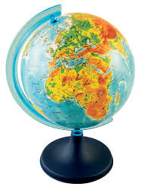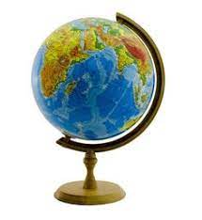

6. „Jak powstaje dzień i noc” – zabawa dydaktyczna.
- Wykorzystaniem globusa (piłki) oraz lampki stojącej (jako Słońca).

Aby zrozumieć występowanie zjawiska dnia i nocy proponuję Ci wykonanie prostego doświadczenia. Jeżeli posiadasz w domu globus /kula ziemska/ - wykorzystaj go. Rodzic trzyma latarkę lub lampkę i oświetla jej światłem globus, a Ty w tym czasie zakręć nim. Z tej strony globusa - kuli ziemskiej, która oświetlana jest światłem latarki panuje dzień, a ze strony nie oświetlonej panuje noc.
Jeżeli nie posiadasz globusa proponuję, abyś wziął piłeczkę, która będzie kulą ziemską. Rodzic kieruje światło latarki na piłeczkę, którą ty będziesz obracał w dłoni. Z tej strony piłeczki - kuli ziemskiej, która oświetlona jest światłem latarki panuje dzień a ze strony nie oświetlonej panuje noc.

7. Karta pracy, cz. 3, nr 74.
− Posłuchajcie rymowanki. Narysujcie ufoludka według opisu.

8. „Mój dzień”- pokazywanka w podskokach
https://www.youtube.com/watch?v=vXUC732gqKo

9. „Księżyc w różnych fazach” – oglądanie zdjęć.
Obejrzyjcie zdjęcia Księżyca w różnych fazach.

Niektóre planety krążące wokół Słońca posiadają satelity zwane księżycami. Ziemia ma tyko jeden księżyc, który ją obiega. Droga, którą księżyc pokonuje krążąc wokół Ziemi nosi nazwę orbity. W ciągu jednego roku księżyc wykonuje ponad 12 okrążeń naszej planety. Dlatego rok podzielono na 12 miesięcy.

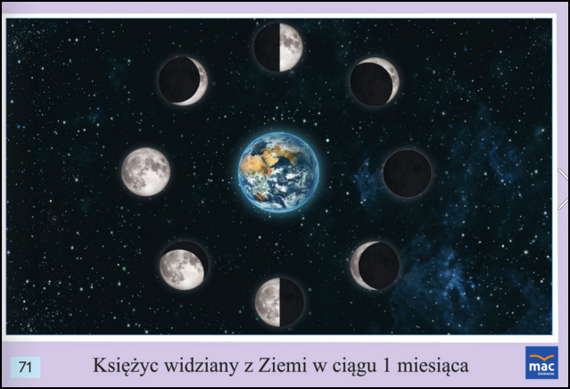

10. Piosenka o dniu i nocy – improwizacja ruchowa.

https://www.youtube.com/watch?v=AL1rgGE143s

11. Dla chętnych - filmy edukacyjne dla dzieci:

- Dzień, noc i pory roku

https://www.youtube.com/watch?v=ekY5oZDdQ4k

-Słońce i księżyc/Czym są dzień i noc?

https://www.youtube.com/watch?v=4SWy-Fni7DY

- Dzień i noc

https://www.youtube.com/watch?v=nZEXAIa012o

- „Paxi i nasz Księżyc: Fazy i zaćmienia”.
https://www.youtube.com/watch?v=K_KqWr4oHmA

- „Paxi bada Księżyc!”
https://www.youtube.com/watch?v=DYdAR2F7KTY

Opracowanie: Bożena Janicka, Jagoda Błaszczak

Temat dnia: „Gwiazdy na niebie”. 16.04.2021 (piątek)

Drodzy Rodzice porozmawiajcie z dziećmi o kosmosie z wykorzystaniem ilustracji, dostępnych albumów, książek oraz animacji edukacyjnej „Kosmos”. Wyjaśnijcie zastosowanie teleskopów kosmicznych. Pokażcie zdjęcia przedstawiające wybrane gwiazdozbiory wyjaśniając jednocześnie pojęcie – gwiazdozbiór. Pobawcie się z dzieckiem w „Zabawy kosmonautów” - ćwiczenia sprawnościowe, „Układ słoneczny” - zabawa ruchowa z piłką.
Proponujemy również karty pracy, zabawę ruchową do piosenki „Głowa, ramiona, kolana, pięty” i „Układ Słoneczny” oraz pracę plastyczną w celu utrwalenia znajomości planet i ich układu w kosmosie. Zachęcamy do obejrzenia filmów edukacyjnych dla dzieci – linki poniżej.

1. Zabawa ruchowa do piosenki „Głowa, ramiona, kolana, pięty”.
Na dobry początek dnia aby przypomnieć sobie nasze przedszkole i wspólnie spędzony czas zabawcie się do piosenki „Głowa, ramiona, kolana, pięty”. Pamiętajcie, aby dokładnie wskazywać części ciała, mimo tego że będzie coraz szybciej.
https://youtu.be/30BVfTvlsrE

2. Rozmowa na temat kosmosu.

- Oglądanie zdjęć przedstawiających teleskopy kosmiczne. Wyjaśnianie ich zastosowania.

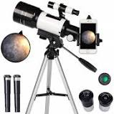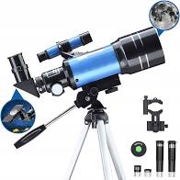

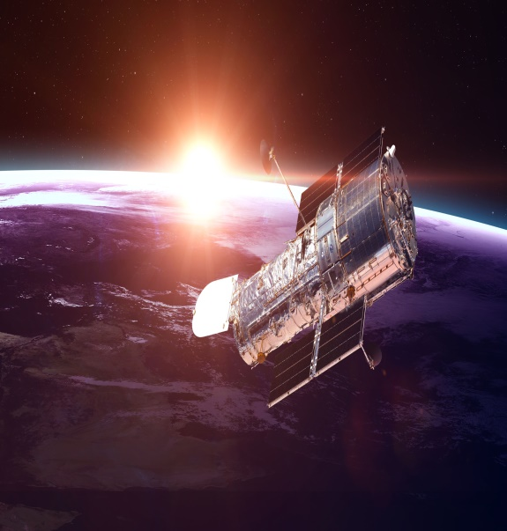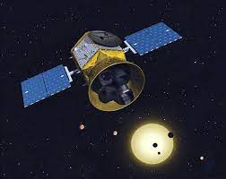

- Wypowiadanie się na temat życia w kosmosie.
Czy w kosmosie mogą żyć istoty rozumne?
Czy muszą być podobne do nas?
Czy nauka potwierdza istnienie innych istot w kosmosie?
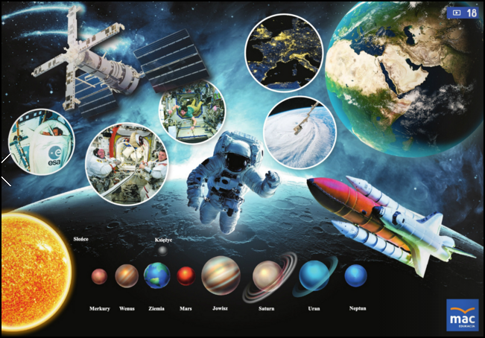

„Kosmos” – animacja edukacyjna

https://www.youtube.com/watch?v=ahkKIg8NVS0

- Pokaz zdjęć przedstawiających wybrane gwiazdozbiory.
Wyjaśnianie dzieciom, że na niebie gwiazdy tworzą wzory, zwane gwiazdozbiorami, które mają swoje nazwy. Zaprezentowanie dzieciom wybranych gwiazdozbiorów, np.: Wielki Wóz, Mały Wóz, Panna, Bliźnięta.

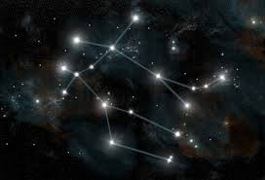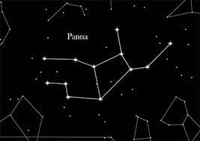
Gwiazdozbiór Bliźniąt

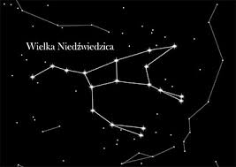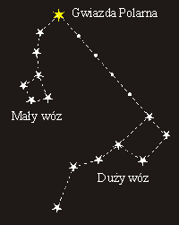

3. „Zabawy kosmonautów” - ćwiczenia sprawnościowe (podkreślanie znaczenia sprawności fizycznej kosmonautów przygotowujących się do lotów w przestrzeń kosmiczną).
Nagranie dowolnej muzyki marszowej.
Dziecko maszeruje przy dźwiękach muzyki marszowej. Podczas kolejnych przerw
w muzyce wykonuje polecenia Rodzica., np.:
− Stań na jednej nodze.
− Leż na plecach, złączone nogi unoś ku górze.
− Podskakuj obunóż w miejscu.
− Przeskakuj z nogi na nogę.
− Naprzemiennie dotykaj łokciem przeciwległego kolana.
− Przełóż rękę pod kolanem i złap się za nos.
− Przeczołgaj się pod stołem.

4. Filmy edukacyjne dla dzieci:

- Ubaki obserwuje niebo przez teleskop.

https://www.youtube.com/watch?v=byP9VTSnR2A

- Gwiazdy na Niebie - Ethan ogląda konstelacje przez teleskop!
https://www.youtube.com/watch?v=rLpvLlR7Sfw

5. Karty pracy: cz. 3, nr 75 – 76.

Karta pracy, cz. 3, nr 75.
− Narysujcie drogę kosmonauty do rakiety, wiedząc, że przebiega ona tylko po gwiazdkach.

Karta pracy, cz. 3, nr 76.
− Przeczytajcie z Rodzicem. podpisy umieszczone pod zdjęciami. Odszukajcie w naklejkach takie same wyrazy. Naklejcie je w odpowiednich miejscach.

− Dokończcie rysunek. Pokolorujcie go.

6. „Układ Słoneczny” –zabawa ruchowa przy piosence.
https://www.youtube.com/watch?v=MqrAV8D2zMg

Zapraszamy Was do zabawy przy piosence „Układ słoneczny”. Zatańcz wg własnego pomysłu, w trakcie utrwalaj nazwy planet.

1. Dookoła Słońca
Planety biegają.
Kręcąc się wesoło,
Ciągle się ścigają.

Ref. Merkury, Wenus, Ziemia, Mars,
Po swoich orbitach biegają na czas.
Jowisz, Saturn, Uran chcą wyprzedzić je,
Neptun choć na końcu, także ściga się. (2x)

2. Która z planet pierwsza,
Dobiegnie do mety,
Tego nikt powiedzieć,
Nie może niestety.

Ref. Merkury, Wenus, Ziemia, Mars,
Po swoich orbitach biegają na czas.
Jowisz, Saturn, Uran chcą wyprzedzić je,
Neptun choć na końcu, także ściga się. (2x)

7. „Układ słoneczny” - zabawa ruchowa z piłką.
Zaproś do zabawy Rodzica, usiądźcie na przeciw siebie. Rodzic będzie rzucał do Ciebie piłkę jednocześnie podając nazwy planet, Ty piłkę łapiesz. W momencie kiedy Rodzic wypowie słowo „Słońce” nie należy łapać piłki. Jeżeli jednak ją złapiesz - wykonujesz 8-krotnie jakieś, ćwiczenie np. 8 przysiadów, 8 pajacyków itp. Ćwiczenie wykonujesz także jeżeli nie uda ci się złapać piłki, kiedy Rodzic wypowie nazwę planety.

8. „Układ słoneczny”- praca plastyczna.
Aby utrwalić znajomość planet i ich układ w kosmosie z dostępnych materiałów wykonaj pracę plastyczną „Układ słoneczny”.

Opracowanie : Bożena Janicka

Jagoda Błaszczak
Życzymy wszystkim udanej i wesołej zabawy!!!
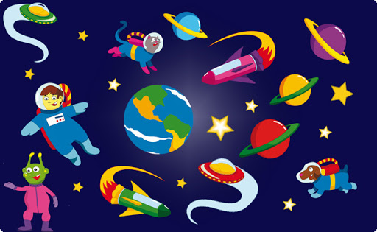

ZAJĘCIA DODATKOWE DLA CHĘTNYCH DZIECI

Zajęcia muzyczno-taneczne:

Dzień dobry. Zapraszamy chętne dzieci na zajęcia muzyczno-taneczne.

„Clap Clap Sound” – zabawa muzyczno-taneczna
https://www.youtube.com/watch?v=6UYnHJqo7_4

„Małe ciała niebieskie” – improwizacja ruchowa wg własnego pomysłu.
https://www.youtube.com/watch?v=1Uz9NqDV5ZM

„Podróż po planetach”
Ola i Blu - taniec dla dzieci. https://www.youtube.com/watch?v=SCMAcaNwGwo
Zapraszam Cię do wspólnej zabawy razem z Olą i Blu:) Zasady są bardzo proste! Wsiadamy do statku kosmicznego, który leci tylko wtedy gdy tańczymy. Kiedy gra muzyka poruszamy się w rytm muzyki, a kiedy przestaje grać muzyka lądujemy na planecie na której będziemy mieli do wykonania specjalne zadanie! Chcesz wiedzieć jakie to zadanie? Włącz filmik i wykonuj polecenia razem z Olą i Blu. Życzymy dobrej zabawy!!!

Zajęcia plastyczne

Kosmos- pomysł na prace plastyczne dla przedszkolaków https://kreatywnadzungla.pl/2016/03/kosmos.html

Galaktyka w słoiku https://www.mamawdomu.pl/2015/10/galaktyka-w-sloiku.html

Dodatkowe karty pracy dla chętnych dzieci:

Karta pracy dziecka: Policz na palcach lub z wykorzystaniem liczmanów np.: klocki i wpisz wyniki.

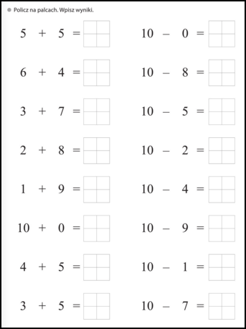

Karta pracy dziecka

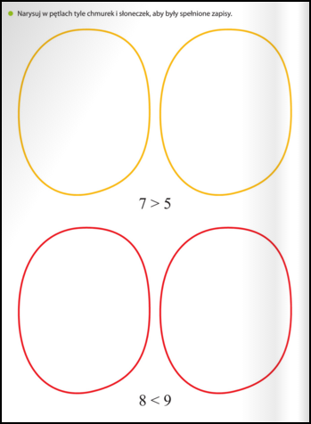

Karta pracy dziecka
- Przeczytaj tekst.

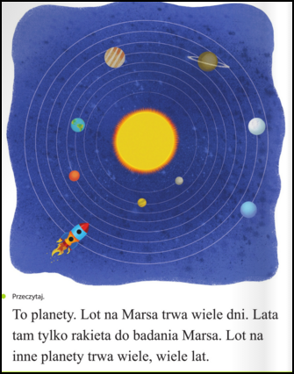

Karta pracy dziecka

